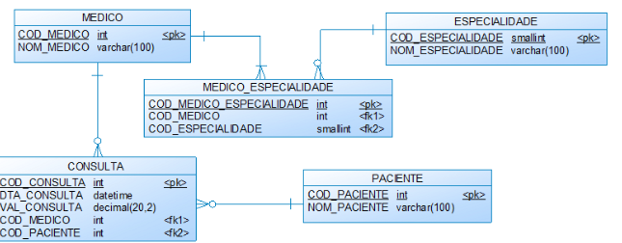

Crie um banco de dados chamado bd_clinica_medica

Crie as tabelas conforme modelo.

1. Inserir dados nas tabelas:
   1. 5 médicos (Pedro, Felipe, Paula, Maria, Joana)
   2. 4 especialidades (pediatra, ginecologista, cirurgia, neurologista, cardiologista)
   3. Associar os médicos às especialidades na tabela de medico_especialidade
      1. Pedro é ginecologista
      2. Maria é cardiologista
      3. Joana é neurologista
      4. Paula é cardiologista e cirurgiã
      5. Felipe é cirurgião e ginecologista
   4. Incluir 10 pacientes (Carla, Antônio, João, Carlos, Miguel, Roberta, Joana, Fernanda, Patrícia, Julia)
   5. Incluir 10 consultas
2. Alterar os nomes dos médicos Pedro para Leonardo e Maria para Raquel.
3. Alterar o valor das consultas de código 1 e código 7, para 250 e 300 reais.
4. Excluir as consultas com valor acima de 200 reais.
5. Selecionar todas as consultas do dia.
6. Selecionar todos os pacientes cadastrados.
7. Selecionar todos os nomes dos médicos da especialidade cardiologia.
8. Selecionar os nomes dos médicos que não possuem uma especialidade.
9. Selecionar os nomes dos médicos que fizeram consultas para a paciente Roberta.
10. Selecionar pacientes que não realizaram consulta nesse mês.